Форма №19
Договор № 773/2023 ККо от 30.08.2023г. между АО «Корпорация Красный октябрь» и ООО «Гермес» /
Договор №ГС/7/19 от 01.10.2019г. между ООО «Гермес» и ООО «НОРДМЕТАЛЛ».

ТАЛОН №

2024 г.
Ломополучатель: АО "Корпорация Красный октябрь"

Покупатель: ООО «Гермес » ИНН 9701126760
Юридический адрес: 105005, Российская Федерация, г. Москва, Большой Демидовский переулок, дом 12, этаж 3, кабинет 326

Ломосдатчик: ООО «Гермес»

Грузоотправитель: ООО «………» ИНН ……………… юр. адрес ………………………..

Транспорт (серия, №)

№ путевого листа _________________________________________________

Чей транспорт ____________________________________________________

Чья погрузка ______________________________________________________

Расстояние (км) ___________________________________________________

Участок, бригада | Наименование лома по  ГОСТ 2787-75 | Код по ОКП подкласс 078 | Вес брутто | Вес тары | Процент засорен-ности | Вес нетто | Цена | Сумма
 |  | ИТОГО:

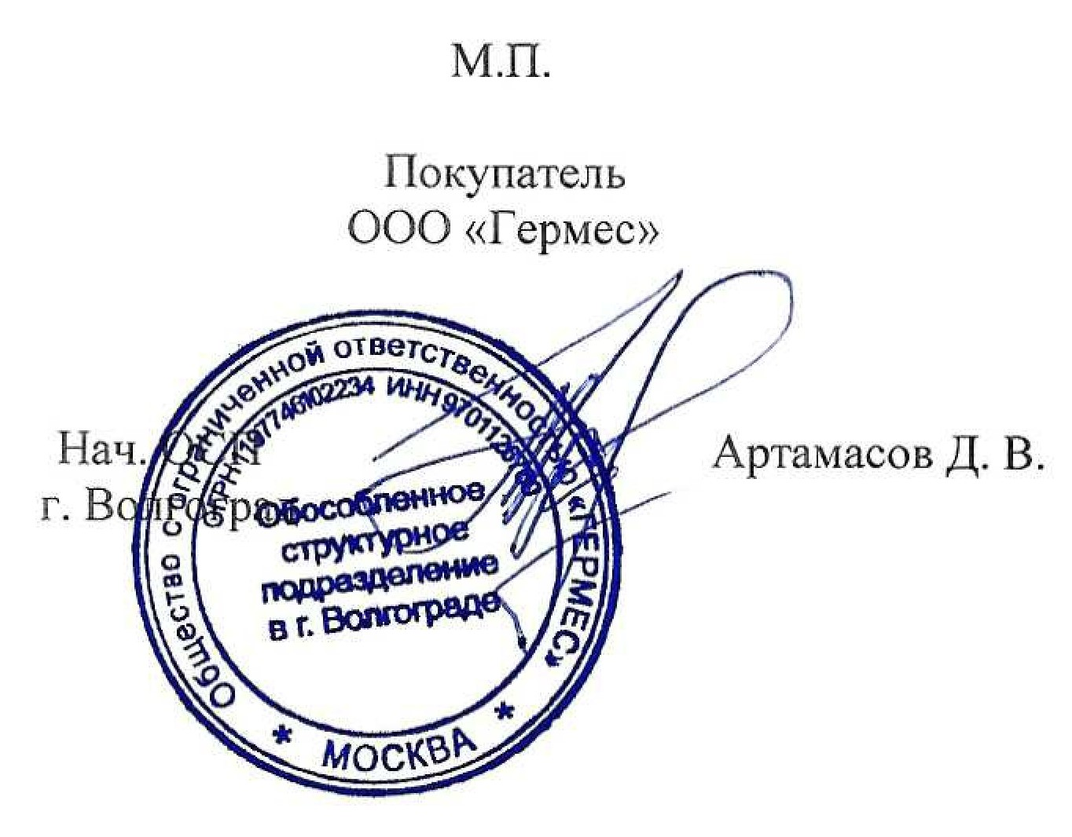

М.П.

Грузоотправитель

. .
«___»__________2024 г

